FR 004 : Création d’une réglette fictIve sur NRO
Application : BRASIL | Version de création de la FR : G08R08C01
Dernière modification par : Géraldine Cortial-Silvestre | Le : 25/042019  Dernière Modification le 19/09//2024
Durée estimée : rapide | Périodicité : sur demande
Commentaires :
Consultation : 15/04/2024 Mohamed Nadhir Jeljli

Pré-requis :
- Connaître le mode de fonctionnement des nœuds dans Brasil (se référer au document ci-dessous) :
Documents/APPLIS/BRASIL/1-ReferenceDocumentaire/4-Doc ORANGE (hors Sopra)/Doc technique/Présentation Nœuds et réglettes.pptx
- Avoir accès à Référentiel Sites et savoir y rechercher une information.
- Savoir si besoin migrer un équipement d’un nœud vers un autre (script à venir)
- Si besoin, se référer au Contrat d’Interface E-BAsiliq-Brasil à rechercher dans Livedoc.
Contexte :
Les nœuds Full NRO provenant de Référentiel Sites arrivent dans Brasil avec un code base 42C et code centre 42C nuls, ce qui engendre les 2 blocages suivants :
- Les commandes ARTEMIS tombent en AVP Affectation
  - Dans ce cas, remplacer le code base 42C et le code centre 42C nuls du nœud en question par un vide.
- Dans le cas du pallier FTTE et la création de clients entreprise sur un environnement FULL NRO, on a besoin de créer des « réglettes fictives » sur les cartes entreprises. Comme la notion de répartiteur sur un environnement FULL NRO n’existe pas, les utilisateurs doivent passer par le N3 pour le créer.

Voici la demande type que l’on réceptionne en soutien :

« Bonjour, Je ne peux créer de réglette fictive sur le NRO de ZPU, il n'y a pas de répartiteur dans BRASIL nœud PUYRA:85 RIPVEN RIP85, DSZPU160 »

Résolution :
- Recherche des infos sur le nœud en BDD à partir du nom du DSLAM

select tn.* from public.t_equipments te, t_nodes tn where te.node_id = tn.node_id and te.eqpt_name = 'DSZPU160'

- Recherche du lien avec le répartiteur

select * from public.t_distributors where node_id=1456841

18:07:18 [SELECT - 0 row(s), 0.019 secs] Empty result set fetched
... 1 statement(s) executed, 0 row(s) affected, exec/fetch time: 0.019/0.000 sec [0 successful, 1 warnings, 0 errors]
- Le lien entre le nœud et le distributeur n’existe pas.

- Création du lien entre le nœud et le distributeur

select max(dist_id) from public.t_distributors

max
5557600

insert into public.t_distributors (node_id,dist_prod_orientation,dist_version) values (1456841,1,0)
Le dist_id est autoincrémenté par sa séquence associée.
- Vérification de la présence du répartiteur en BDD

select * from public.t_distributors where node_id=1456841

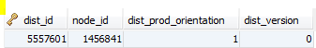

- Vérification de la présence du répartiteur à l’IHM

La demande de l’utilisateur et première requête nous donnent les infos nécessaires à la vérification de la présence du répartiteur dans Brasil :

Dans le menu, on clique Consultation/ Répartiteur, puis on saisit le code centre associé au nœud (ici « ZPU ») :

On clique sur le lien « Rechercher » :
- Cet écran montre que le répartiteur été trouvé.

On clique ensuite sur le lien « Liste réglettes » :
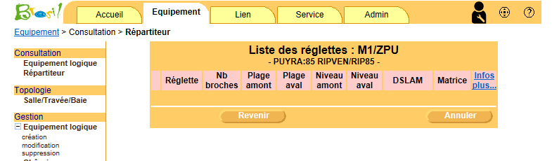

Il n’existe pas encore de réglettes, il ne reste plus qu’à les créer.

